

ZAŁĄCZNIK NR 9

## **Analiza sytuacji regionalnej w zakresie rozwoju usług publicznych (opiekuńczych i aktywizacyjno-wspierających) skierowanych do osób starszych i niepełnosprawnych**

Opole, październik 2020 r.

### Spis treści

Wstęp…………………………………………………………………………………….……...…4

1. Domy pomocy społecznej ……………………………………………………………….………5
2. Placówki zapewniające całodobową opiekę osobom niepełnosprawnym,

przewlekle chorym lub osobom w podeszłym wieku……………………………………….… 11

1. Dzienne domy pomocy i Kluby seniora …………………………………………..……….…...12
2. Środowiskowe domy samopomocy………………………………………………………..……15
3. Usługi opiekuńcze realizowane przez samorząd gminny lub na jego zlecenie……….…... 16
4. Uniwersytety III wieku w Polsce i woj. opolskim………………………………………….……19
5. Mieszkania chronione…………………………………………………………………………….21
6. Teleopieka i inne formy wsparcia………………………………………………….…………… 22
7. Rady seniorów…………………………………………………………………………………… 23
8. Warsztaty terapii zajęciowej………………………………………………………………….…. 24
9. Zakłady aktywności zawodowej…………………………………………………………..……..25
10. Organizacje pozarządowe w Polsce i woj. opolskim…………………………………………. 25

Podsumowanie……………………………………………………………………………….….. 27

### Wykaz skrótów

|  |  |
| --- | --- |
| **DPS** | Dom Pomocy Społecznej |
| **DDP** | Dzienny Dom Pomocy |
| **GUS** | Główny Urząd Statystyczny |
| **MPiPS-03** | Sprawozdanie roczne z udzielonych świadczeń z pomocy społecznej – pieniężnych, w naturze i usługach |
| **MRPiPS** | Ministerstwo Rodziny, Pracy i Polityki Społecznej |
| **MOPR** | Miejski Ośrodek Pomocy Rodzinie w Opolu |
| **NFZ** | Narodowy Fundusz Zdrowia |
| **NGO** | Organizacja pozarządowa |
| **NIK** | Najwyższa Izba Kontroli |
| **OPS** | Ośrodek Pomocy Społecznej |
| **OUW** | Opolski Urząd Wojewódzki w Opolu |
| **PCPR** | Powiatowe Centrum Pomocy Rodzinie |
| **PFRON** | Państwowy Fundusz Rehabilitacji Osób Niepełnosprawnych |
| **ROPS** | Regionalny Ośrodek Polityki Społecznej w Opolu |
| **RPO WO** | Regionalny Program Operacyjny Województwa Opolskiego na lata 2014-2020 |
| **ŚDS** | Środowiskowy Dom Samopomocy |
| **UTW** | Uniwersytet III Wieku |
| **CAS** | Centralna Aplikacja Statystyczna – elektroniczne oprogramowanie użytkowe dla jednostek organizacyjnych pomocy społecznej, wspierające proces zbierania sprawozdań przeznaczonych dla Ministerstwa Rodziny, Pracy i Polityki Społecznej z zakresu m. in. pomocy społecznej  i świadczeń rodzinnych |

### Wstęp

Zjawiska i procesy demograficzne występujące od lat w woj. opolskim, w tym starzenie się społeczeństwa, wskazują na konieczność rozwoju usług publicznych kierowanych dla różnych grup ludności, w tym szczególnie osób starszych   
i niepełnosprawnych.

Głównym inicjatorem i realizatorem wsparcia osób starszych i niepełnosprawnych jest samorząd terytorialny (gmina, powiat, województwo), który świadczy usługi lub zleca ich wykonanie podmiotom zewnętrznym zgodnie z obowiązującym ustawodawstwem, szczególnie z zakresu pomocy i integracji społecznej oraz rynku pracy. Są to przede wszystkim świadczenia w formie usług opiekuńczych oraz aktywizacyjno-wspomagających, mających na celu m.in. przeciwdziałanie wykluczeniu społecznemu   
i aktywizację seniorów, a w przypadku osób niepełnosprawnych również ich rehabilitację zawodową i umożliwienie pracy zarobkowej.

W ramach działań samorządu terytorialnego, a także innych aktorów życia społecznego - organizacji pozarządowych i podmiotów komercyjnych, usługi dla osób starszych i niepełnosprawnych świadczone są w miejscu zamieszkania (np. usługi opiekuńcze, wsparcie w ramach dziennych domów pomocy) lub poza miejscem zamieszkania (np. w domach pomocy społecznej, innych placówkach całodobowej opieki). Przy czym zaangażowanie III sektora w rozwój tych usług jest coraz istotniejszy, zwłaszcza w zakresie rehabilitacji społeczno-zawodowej osób niepełnosprawnych.

Usługi dla osób starszych i niepełnosprawnych mogą być świadczone w formie pomocy:

* stacjonarnej:
* całodobowej (domy pomocy społecznej, placówki zapewniające miejsca całodobowego pobytu, mieszkania chronione);
* dziennej (dzienne domy pomocy, uniwersytety III wieku i kluby seniora);
* środowiskowej (usługi opiekuńcze, w tym specjalistyczne, wsparcie organizacji pozarządowych, środowiskowe domy samopomocy).

Jednocześnie osoby niepełnosprawne w ramach usług aktywizacyjno-wspierających mogą korzystać z różnych form rehabilitacji społecznej i zawodowej oraz chronionego rynku pracy (np. warsztaty terapii zajęciowej, zakłady aktywności zawodowej, organizacje pozarządowe działające na rzecz osób niesamodzielnych).

Nowoczesne formy usług rozwijają też podmioty komercyjne, wykorzystując do tego celu np. mobilne formy teleinformatyczne (teleopieka). Istotne są także wszelkie inne lokalne i regionalne inicjatywy, mające na celu szybką interwencję w razie zagrożenia życia i zdrowia osób starszych (np. Koperty Życia, pomoc sąsiedzka) lub wsparcie seniorów w ich codziennej aktywności (np. Opolska Karta Rodziny i Seniora).

### Domy pomocy społecznej

Domy pomocy społecznej świadczą osobom wymagającym całodobowej opieki   
z powodu wieku, choroby lub niepełnosprawności usługi wynikające z obowiązującego standardu w zakresie potrzeb bytowych, opiekuńczych, wspomagających i edukacyjnych dostosowanych do indywidualnych potrzeb mieszkańca[1].

W zależności od przeznaczenia DPS-y dzielą się na domy dla:

1. osób w podeszłym wieku;
2. osób przewlekle somatycznie chorych;
3. osób przewlekle psychicznie chorych;
4. dorosłych niepełnosprawnych intelektualnie;
5. dzieci i młodzieży niepełnosprawnych intelektualnie;
6. osób niepełnosprawnych fizycznie.

Jednocześnie istnieje możliwość łączenia niektórych typów domów pomocy społecznej.

Kierowanie do DPS-u i ponoszenie odpłatności za pobyt w nim mieszkańca należy do zadań własnych gminy o charakterze obowiązkowym. Natomiast do zadań powiatu należy m.in. prowadzenie i rozwój infrastruktury domów pomocy społecznej o zasięgu ponadgminnym oraz umieszczanie w nich skierowanych osób, a także sprawowanie nadzoru nad ich działalnością. Decyzję o umieszczeniu danej osoby w domu pomocy społecznej podejmuje organ gminy prowadzącej dom lub starosta powiatu prowadzący dom o zasięgu ponadgminnym. W razie braku wolnych miejsc w domu pomocy społecznej powiadamia się osobę o wpisaniu na listę oczekujących oraz o przewidywanym terminie oczekiwania na umieszczenie DPS-ie.

Pobyt w domu pomocy społecznej jest odpłatny do wysokości średniego miesięcznego kosztu utrzymania. Zgodnie z przepisami wprowadzonymi z dniem 1 stycznia 2004 r. w sprawie zmian w zasadach finansowania pobytu w domach pomocy społecznej, pobyt w DPS-ie finansuje mieszkaniec domu, w wysokości nie większej niż 70% swojego dochodu, a także małżonek, zstępni (dzieci, wnuki) przed wstępnymi (rodzicami, dziadkami) oraz gmina, z której osoba została skierowana do domu pomocy społecznej. Rodziny zobowiązane do alimentacji oraz gmina nie mają obowiązku wnoszenia opłat, jeżeli mieszkaniec domu ponosi pełną odpłatność. Gmina, z której osoba została skierowana do domu pomocy społecznej, jest obowiązana do wnoszenia opłaty za tę osobę w wysokości różnicy między średnim kosztem utrzymania w DPS a opłatami wnoszonymi przez mieszkańca oraz rodzinę. Decyzję ustalającą opłatę za pobyt   
w placówce wydaje organ gminy właściwej dla tej osoby. Działalność DPS-ów prowadzonych przez starostów lub na ich zlecenie, jest dofinansowywana środkami dotacji celowej udzielanej przez wojewodów z budżetu państwa, jeżeli w domach pomocy społecznej przebywają mieszkańcy przyjęci przed 1 stycznia 2004 r., a także przyjęci później, ale na podstawie skierowań wydanych przed tym dniem.

W 2019 r. w województwie opolskim funkcjonowało 29 placówek stacjonarnych pomocy społecznej, w których były 3 082 miejsca (tyle samo co w 2018 r.), z tego:

* 4 domy dla osób w podeszły wieku na 264 miejsca;
* 11 domów dla osób w podeszłym wieku i somatycznie chorych i/lub niepełnosprawnych fizycznie na 985 miejsc;
* 3 domy dla przewlekle psychicznie chorych na 841 miejsc;
* 5 domów dla dorosłych niepełnosprawnych intelektualnie na 469 miejsc;
* 6 domów dla dzieci i młodzieży oraz dorosłych niepełnosprawnych intelektualnie na 523 miejsca[2].

**Wykres 1. Domy pomocy społecznej w woj. opolskim w 2019 r. – struktura liczby miejsc wg typów**

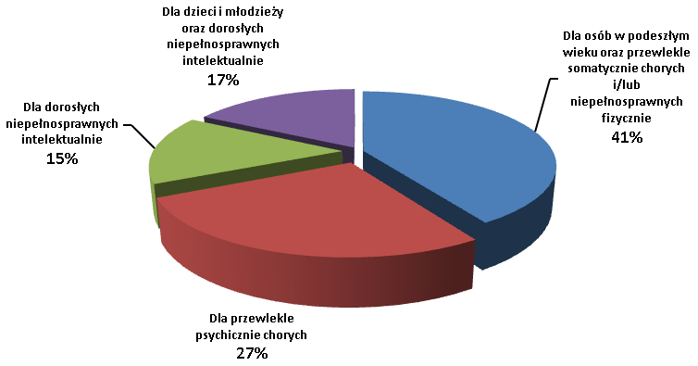

Źródło: opracowanie własne ROPS w Opolu na podstawie Rejestru domów pomocy społecznej, prowadzonego przez Wojewodę Opolskiego, oraz *MRPiPS-05 Sprawozdanie o placówkach zapewniających całodobową opiekę i wsparcie za I-XII 2019 r.*, zamieszczone w Centralnej Aplikacji Statystycznej (CAS).

**Tabela 1. Liczba domów pomocy społecznej i miejsc w tych domach w woj. opolskim w 2019 r.**

| **Lp.** | **Powiat** | **Domy pomocy społecznej w woj. opolskim - powiatowe i gminne w 2019 r.** | | | | | | | | | | | | | |
| --- | --- | --- | --- | --- | --- | --- | --- | --- | --- | --- | --- | --- | --- | --- | --- |
| **Ogółem** | | *w tym dla osób:* | | | | | | | | | | | |
| Liczba domów | Liczba miejsc | w podeszłym wieku | | przewlekle somatycznie chorych | | w podeszłym wieku oraz przewlekle somatycznie chorych i/lub niepełnosprawnych fizycznie | | przewlekle psychicznie chorych | | dorosłych niepełnosprawnych intelektualnie | | dzieci i młodzieży oraz dorosłych niepełnosprawnych intelektualnie | |
| Liczba domów | Liczba miejsc | Liczba domów | Liczba miejsc | Liczba domów | Liczba miejsc | Liczba domów | Liczba miejsc | Liczba domów | Liczba miejsc | Liczba domów | Liczba miejsc |
| 1 | brzeski | **2** | **148** | 0 | 0 | 0 | 0 | 1 | 53 | 0 | 0 | 1 | 95 | 0 | 0 |
| 2 | głubczycki | **2** | **793** | 0 | 29 a | 0 | 0 | 0 | 0 | 1 | 714 | 0 | 0 | 1 | 50 |
| 3 | kędzierzyńsko-kozielski | **3** | **172** | 0 | 0 | 0 | 0 | 1 | 49 | 0 | 0 | 1 | 70 | 1 | 53 |
| 4 | kluczborski | **2** | **191** | 0 | 0 | 1 | 76 | 0 | 45 b | 0 | 0 | 1 | 70 | 0 | 0 |
| 5 | krapkowicki | **1** | **25** | 1 | 25 | 0 | 0 | 0 | 0 | 0 | 0 | 0 | 0 | 0 | 0 |
| 6 | namysłowski | **1** | **49** | 1 | 49 | 0 | 0 | 0 | 0 | 0 | 0 | 0 | 0 | 0 | 0 |
| 7 | nyski | **4** | **309** | 0 | 0 | 0 | 0 | 2 | 164 | 1 | 65 | 0 | 0 | 1 | 80 |
| 8 | oleski | **2** | **112** | 1 | 42 | 0 | 0 | 0 | 0 | 0 | 0 | 1 | 70 | 0 | 0 |
| 9 | Miasto OPOLE | **3** | **310** | 0 | 0 | 0 | 0 | 2 | 190 | 0 | 0 | 0 | 0 | 1 | 120 |
| 10 | opolski | **2** | **278** | 0 | 0 | 0 | 59 c | 1 | 55 | 0 | 0 | 1 | 164 | 0 | 0 |
| 11 | prudnicki | **3** | **190** | 0 | 72 d | 0 | 0 | 2 | 56 | 1 | 62 | 0 | 0 | 0 | 0 |
| 12 | strzelecki | **3** | **458** | 0 | 0 | 0 | 0 | 1 | 238 | 0 | 0 | 0 | 0 | 2 | 220 |
| 13 | GOGOLIN - DPS prowadzony przez gminę | **1** | **47** | 1 | 47 | 0 | 0 | 0 | 0 | 0 | 0 | 0 | 0 | 0 | 0 |
|  | **RAZEM WOJ.** | **29** | **3082** | **4** | **264** | **1** | **135** | **10** | **850** | **3** | **841** | **5** | **469** | **6** | **523** |

a Filia w Głubczycach (29 miejsc) DPS-u w Klisinie (743 miejsca, w tym 714 dla przewlekle psychicznie chorych).

b Filia dla niepełnosprawnych fizycznie (45 miejsc) DPS-u w Kluczborku (121 miejsc,   
w tym 76 dla przeznaczony jest dla przewlekle somatycznie chorych).

c DPS w Prószkowie jest dla osób przewlekle somatycznie chorych (59 miejsc) i osób niepełnosprawnych intelektualnie (164 miejsca).

d w DPS w Prudniku wskazano 72 miejsca dla osób w podeszłym wieku (na 78 miejsc).

Źródło: opracowanie własne ROPS w Opolu na podstawie Rejestru domów pomocy społecznej, prowadzonego przez Wojewodę Opolskiego, oraz gminnych i powiatowych ocen zasobów pomocy społecznej w 2019 r., zamieszczonych w CAS*.* – aplikacja *Ocena zasobów pomocy społecznej*.

Województwo opolskie od wielu lat zajmuje pierwsze miejsce w Polsce pod względem liczby miejsc w domach pomocy społecznej w stosunku do liczby mieszkańców.

W 2019 r. - według danych MRPiPS, **najwyższy wskaźnik liczby miejsc   
w gminnych i ponadgminnych domach pomocy społecznej do liczby mieszkańców** (na 10 tys. ludności) **występuje w woj. opolskim (31,36)**, a następnie w województwach: świętokrzyskim (26,82), warmińsko-mazurskim (26,09) i łódzkim (25,30). Średnia wartość tego wskaźnika w kraju wynosi 21,08.

**Tabela 2. Wskaźnik liczby miejsc w domach pomocy społecznej w Polsce w 2019 r. – wg województw**

| **Lp.** | **Województwo** | **Liczba miejsc w domach pomocy społecznej - ogółem** | **Liczba ludności**  (wg stanu na 31.12.2019 r.) | **Wskaźnik liczby miejsc** (na 10 tys. ludności) | **Pozycja w kraju** |
| --- | --- | --- | --- | --- | --- |
| 1 | DOLNOŚLĄSKIE | 5 880 | 2 900 163 | **20,27** | 10 |
| 2 | KUJAWSKO-POMORSKIE | 3 995 | 2 072 373 | **19,28** | 12 |
| 3 | LUBELSKIE | 4 490 | 2 108 270 | **21,30** | 9 |
| 4 | LUBUSKIE | 2 348 | 1 011 592 | **23,21** | 6 |
| 5 | ŁÓDZKIE | 6 211 | 2 454 779 | **25,30** | 4 |
| 6 | MAŁOPOLSKIE | 8 132 | 3 410 901 | **23,84** | 5 |
| 7 | MAZOWIECKIE | 9 483 | 5 423 168 | **17,49** | 16 |
| 8 | **OPOLSKIE** | **3 082** | 982 626 | **31,36** | **1** |
| 9 | PODKARPACKIE | 4 824 | 2 127 164 | **22,68** | 8 |
| 10 | PODLASKIE | 2 337 | 1 178 353 | **19,83** | 11 |
| 11 | POMORSKIE | 4 100 | 2 343 928 | **17,49** | 15 |
| 12 | ŚLĄSKIE | 8 691 | 4 517 635 | **19,24** | 13 |
| 13 | ŚWIĘTOKRZYSKIE | 3 310 | 1 233 961 | **26,82** | 2 |
| 14 | WARMIŃSKO-MAZURSKIE | 3 712 | 1 422 737 | **26,09** | 3 |
| 15 | WIELKOPOLSKIE | 6 404 | 3 498 733 | **18,30** | 14 |
| 16 | ZACHODNIOPOMORSKIE | 3 896 | 1 696 193 | **22,97** | 7 |
| **Polska razem** | | **80 895** | **38 382 576** | **21,08** | **x** |

Źródło: opracowanie własne ROPS w Opolu na podstawie *MRPiPS-05 Sprawozdanie   
o placówkach zapewniających całodobową opiekę i wsparcie za I-XII 2019 r.*, zamieszczone w CAS-- aplikacja *Sprawozdania resortowe* (Sprawozdawczość krajowa), a także danych demograficznych GUS (Dziedzinowe Bazy Wiedzy).

Województwo opolskie wyróżnia także najwyższy w kraju wskaźnik liczby miejsc   
w domach pomocy społecznej dla osób niepełnosprawnych intelektualnie oraz przewlekle chorych psychicznie, zwłaszcza występujący w powiatach: głubczyckim, nyskim, prudnickim, brzeskim i namysłowskim.

**Mapa 1. Liczba miejsc w domach pomocy społecznej w woj. opolskim w 2019 r. – wg typów**

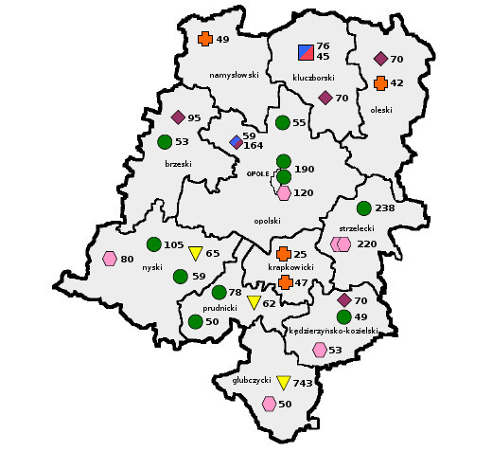

|  |  |
| --- | --- |
|  | DPS dla osób w podeszłym wieku – 4 (Krapkowice, Borki Wlk., Namysłów, Kamionek w gm. Gogolin) |
|  | DPS dla osób w podeszłym wieku i osób przewlekle somatycznie chorych – 10 (Grodków, Koperniki, Opole – 2 domy, Dobrzeń Wielki, Grabina, Prudnik, Strzelce Opolskie, Korfantów i Jakubowice w gm. Pawłowiczki) |
| symbole do DPS 2014 | DPS dla osób przewlekle somatycznie chorych i osób niepełnosprawnych fizycznie – 1 (Kluczbork) |
|  | DPS dla osób przewlekle psychicznie chorych – 3 (Nysa, Racławice Śląskie i Klisino z 6 filiami) |
|  | DPS dla osób dorosłych niepełnosprawnych intelektualnie – 4 (Jędrzejów, Kędzierzyn-Koźle, Radawie, Gierałcice w gm. Wołczyn) |
|  | DPS dla dzieci i młodzieży oraz dorosłych niepełnosprawnych intelektualnie – 6 (Kędzierzyn-Koźle, Zawadzkie, Nysa, Kietrz, Kadłub  i Opole-Czarnowąsy) |
|  | DPS dla osób niepełnosprawnych intelektualnie i osób przewlekle somatycznie chorych – 1 (Prószków) |

W 2019 r. w woj. opolskim na każde 10 tys. mieszkańców **przypadały 31,4 miejsca   
w domach pomocy społecznej** i wskaźnik ten wahał się od najniższego w powiecie krapkowickim (11,3) do najwyższego w powiecie głubczyckim **ponad 174 miejsc na 10 tys. mieszkańców** (wzrost z 172,8 w 2018 r. do 174,1 w 2019 r.) W pozostałych powiatach w latach 2018-2019 wskaźnik ten pozostał bez zmian lub tylko nieznacznie wzrósł (w granicach 0,0-0,3).

**Wykres 2. Wskaźnik liczby miejsc w domach pomocy społecznej (na 10 tys. ludności) wg powiatów woj. opolskiego w latach 2018-2019**

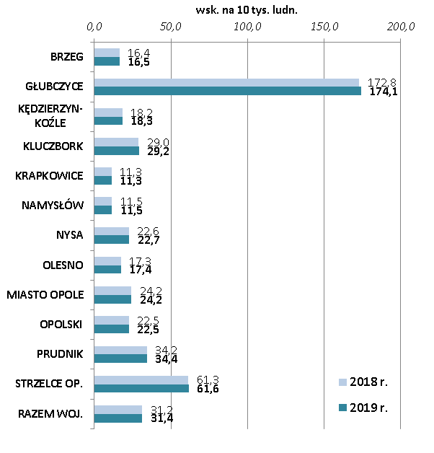

Źródło: opracowanie własne ROPS w Opolu na podstawie *MRPiPS-05 Sprawozdanie   
o placówkach zapewniających całodobową opiekę i wsparcie za I-XII 2019 r.*, oraz gminnych i powiatowych ocen zasobów pomocy społecznej w 2019 r., zamieszczonych   
w CAS – aplikacja *Ocena zasobów pomocy społecznej.*

W 2019 r. bieżące utrzymanie 29 domów pomocy społecznej w woj. opolskim wyniosło 129 167 tys. zł (o 11% więcej niż w 2018 r. oraz o 17% więcej niż w 2017 r.).

Według najnowszych danych w 2020 r. miesięczny **koszt utrzymania 1 miejsca   
w domu pomocy społecznej** wynosi **3 652 zł** (o 9% więcej niż w 2019 r.).

Koszt ten waha się od 3 050 zł (w DPS dla osób w podeszłym wieku w Borkach Wielkich) do 4 106 zł (w DPS dla dorosłych niepełnosprawnych intelektualnie w Radawiu). Obie placówki funkcjonują w powiecie oleskim, jednak różni je istotnie standard   
(w przypadku domu dla dorosłych niepełnosprawnych intelektualnie wymagający specjalistycznego wyposażenia oraz zatrudnienia dużej grupy specjalistów).

Średni koszt utrzymania jednego miejsca wzrósł w latach 2018-2020 o 16,3%   
(z 3 140 zł do 3 652 zł), a w porównaniu do 2015 r. o 28,2% (z 2 848 zł).

**Tabela 3. Średni, miesięczny koszt utrzymania 1 miejsca w domach pomocy społecznej w woj. opolskim w latach 2018-2019 i roku 2020**

| **Lp.** | **Powiat / DPS** | **Liczba domów** | **Liczba miejsc** | **Średni, miesięczny koszt utrzymania 1 miejsca w zł** | | |
| --- | --- | --- | --- | --- | --- | --- |
| **2018 r.** | **2019 r.** | **2020 r.** |
| **1.** | **Powiat brzeski** | **2** | **148** |  |  |  |
| 2. | DPS Grodków |  | 53 | 3 420 | 3 662 | 3 905 |
| 3. | DPS Jędrzejów |  | 95 | 3 555 | 3 719 | 3 943 |
| **4.** | **Powiat głubczycki** | **2** | **793** |  |  |  |
| 5. | DPS Klisino |  | 743 | 3 239 | 3 353 | 3 480 |
| 6. | DPS Kietrz |  | 50 | 3 117 | 3 459 | 3 780 |
| **7.** | **Powiat kędzierzyńsko-kozielski** | **3** | **172** |  |  |  |
| 8. | DPS K-Koźle (ul. Zielna) |  | 70 | 3 151 | 3 395 | 3 688 |
| 9. | DPS K-Koźle (ul. Łukasiewicza) |  | 53 | 3 465 | 3 602 | 3 794 |
| 10, | DPS w Jakubowicach |  | 49 | 3 199 | 3 105 | 3 624 |
| **11.** | **Powiat kluczborski** | **2** | **191** |  |  |  |
| 12. | DPS Kluczbork |  | 121 | 2 702 | 3 065 | 3 225 |
| 13. | DPS Gierałcice |  | 70 | 3 120 | 3 064 | 3 272 |
| **14.** | **Powiat krapkowicki** | **1** | **25** | 3 140 | 3 380 | 3 830 |
| **15.** | **Powiat namysłowski** | **1** | **49** | 3 200 | 3 511 | 3 857 |
| **16.** | **Powiat nyski** | **4** | **309** |  |  |  |
| 17. | DPS Korfantów |  | 59 | 3 043 | 3 157 | 3 393 |
| 18. | DPS Nysa (ul Świętojańska) |  | 65 | 3 239 | 3 487 | 3 777 |
| 19. | DPS Nysa (Al. Wojska Polskiego) |  | 80 | 3 247 | 3 646 | 3 960 |
| 20. | DPS Koperniki |  | 105 | 2 915 | 2 994 | 3 254 |
| **21.** | **Powiat oleski** | **2** | **112** |  |  |  |
| 22. | DPS Radawie |  | 70 | 3 435 | 3 763 | 4 106 |
| 23. | DPS Borki Wielkie |  | 42 | 2 860 | 2 900 | 3 050 |
| **24.** | **Miasto Opole** | **3** | **310** |  |  |  |
| 25. | Opole (ul. Szpitalna) |  | 52 | 2 850 | 2 923 | b.d. |
| 26. | Opole – DPS Kombatant |  | 138 | 3 464 | 3 716 | 4 064 |
| 27 | DPS Czarnowąsy |  | 120 | 3 000 | 2 923 | 3 302 |
| **28.** | **Powiat opolski** | **2** | **278** |  |  |  |
| 29. | DPS Prószków |  | 223 | 3 080 | 3 440 | 3 900 |
| 30. | Dobrzeń Wielki |  | 55 | 3 000 | 3 180 | b. d. |
| **31.** | **Powiat prudnicki** | **3** | **190** |  |  |  |
| 32. | DPS Grabina |  | 50 | 2 998 | 3 156 | 3 408 |
| 33. | DPS Prudnik |  | 78 | 3 035 | 3 447 | 3 669 |
| 34. | DPS Racławice Śl. |  | 62 | 3 125 | 3 390 | 3 672 |
| **35.** | **Powiat strzelecki** | **3** | **458** |  |  |  |
| 36. | DPS Strzelce Op. |  | 238 | 3 149 | 3 372 | 3 741 |
| 37. | DPS Zawadzkie |  | 110 | 3 081 | 3 333 | 3 493 |
| 38. | DPS Kadłub |  | 110 | 3 200 | 3 500 | 3 968 |
| 39. | Kamionek (gm. Gogolin) | **1** | **47** | b.d. | 3 251 | 3 471 |
|  | Łączna średnia | **29** | **3 082** | **3 140** | **3 341** | **3 652** |

Źródło: opracowanie własne ROPS w Opolu na podstawie informacji ogłoszonych   
w Dzienniku Urzędowym Województwa Opolskiego przez starostów powiatów   
i Prezydenta Miasta Opola w latach 2018-2019 oraz w I kw. 2020 r.

**Wykres 3. Liczba oczekujących na umieszczenie w domu pomocy społecznej woj. opolskiego w latach 2017-2019 wg typów domów**

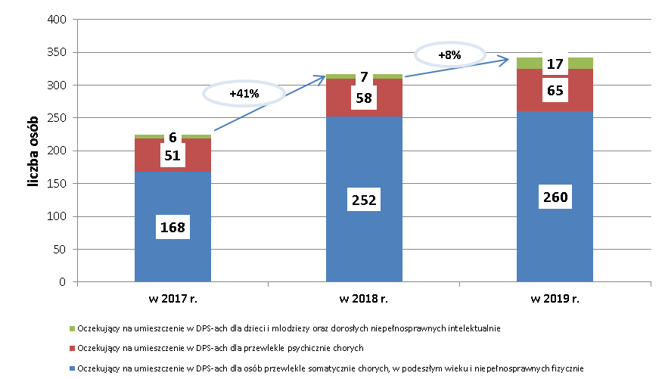

Źródło: obliczenia własne ROPS w Opolu na podstawie *MPiPS-05 Sprawozdanie   
o placówkach zapewniających całodobową opiekę i wsparcie* w 2017 r., w 2018 r.   
i 2019 r.

Na koniec 2019 r. na umieszczenie w domu pomocy społecznej oczekiwało ogółem 342 osoby (o 8% więcej niż w 2018 r., a 34% niż w 2017 r.) Podobnie jak w latach poprzednich - dwie największe grupy oczekujących to: osoby w podeszłym wieku   
i przewlekle chore somatycznie i/lub niepełnosprawne fizycznie (260 osób – 76,0%) oraz przewlekle chore psychicznie (65 osób – 19%), a 17 osób (5%) oczekiwało na miejsce   
w domach dla dzieci, młodzieży lub dorosłych niepełnosprawnych intelektualnie.

W porównaniu do 2018 r. najbardziej wzrosła liczba oczekujących na miejsc   
w DPS-ach dla osób niepełnosprawnych intelektualnie (z 7 do 17 osób), a następnie   
w domach dla osób w podeszłym wieku, przewlekle somatycznie chorych   
i niepełnosprawnych fizycznie (o 8 osób) oraz przewlekle psychicznie chorych (o 7 osób). Łącznie liczba oczekujących zwiększyła się o 25 osób (z 317 do 342 osób), przy czym:

* **nadal – obserwowany od lat, największy udział procentowy oczekujących na miejsce jest w DPS-ach dla osób w podeszłym wieku, przewlekle somatycznie chorych i niepełnosprawnych fizycznie** (76,0%   
  w 2019 r.);
* **sukcesywnie wzrasta liczba osób oczekujących na miejsce w domach pomocy społecznej, mimo corocznego umieszczaniach w nich nowych mieszkańców** (w 2019 r. liczba osób umieszczonych w DPS-ach wyniosła 477, a w 2018 r. - 429).

1. **Placówki zapewniające całodobową opiekę osobom niepełnosprawnym, przewlekle chorym lub osobom w podeszłym wieku**

Zgodnie z zapisami ustawy o pomocy społecznej zapewnienie całodobowej opieki osobom niepełnosprawnym, przewlekle chorym lub w podeszłym wieku może odbywać się także na zasadach komercyjnych (działalność gospodarcza), po uzyskaniu zezwolenia właściwego wojewody[3].

Wg stanu na 23 września 2020 r. w rejestrze Wojewody Opolskiego było **30 podmiotów, prowadzących takie domy na 1 080 miejsc** (w 2019 r. były 22 tego typu placówki, a w 2018 r. 19). W porównaniu do 2018 r. liczba miejsc w placówkach całodobowych zwiększyła się o 357 miejsc (o 33%).

Łącznie we wrześniu 2020 r. woj. opolskie dysponowało 59. stacjonarnymi placówkami opiekuńczymi (29 DPS-ów i 30 placówek całodobowej opieki), w których były 4 162 miejsca (3 082 miejsca w DPS-ach i 1 080 w placówkach całodobowych). Wskaźnik liczby miejsc na 10 tys. mieszkańców wyniósł 42,36.

**Tabela 4. Placówki zapewniające całodobową opiekę osobom niepełnosprawnym, przewlekle chorym lub osobom w podeszłym wieku w woj. opolskim (stan na 23 września 2020 r.)**

| **Lp.** | **Nazwa domu** | **Gmina** | **Typ domu** | **Liczba miejsc** |
| --- | --- | --- | --- | --- |
| 1 | Dom św. Jana Bożego  w Prudniku | Prudnik | dla osób niepełnosprawnych, przewlekle chorych i osób  w podeszłym wieku | 30 |
| 2 | Dom Opieki im. Bł. Edmunda Bojanowskiego w Porębie | Leśnica | dla osób niepełnosprawnych, przewlekle chorych i osób  w podeszłym wieku | 50 |
| 3 | Dom Opieki Zgromadzenia Sióstr Służebniczek NMP  w Ozimku | Ozimek | dla osób niepełnosprawnych, przewlekle chorych i osób  w podeszłym wieku | 18 |
| 4 | Dom Opieki Zgromadzenia Córek Św. Kamila w Opolu (Sławice) | Opole | dla osób niepełnosprawnych, przewlekle chorych i osób  w podeszłym wieku | 15 |
| 5 | Dom Spokojnej Starości Konfederak Marzena | Radłów | dla osób niepełnosprawnych, przewlekle chorych i osób  w podeszłym wieku | 24 |
| 6 | Placówka Całodobowej Opieki dla Osób Starszych "Spokojna Przystań"  w Chomiąży | Głubczyce | dla osób w podeszłym wieku, niepełnosprawnych, przewlekle chorych | 46 |
| 7 | Rezydencja Seniora EDESSA w Ładzach | Pokój | dla osób w podeszłym wieku, niepełnosprawnych, przewlekle chorych | 53 |
| 8 | Rezydencja dla Seniorów „Złote Borki”  w Borkach Małych | Olesno | dla osób w podeszłym wieku, niepełnosprawnych, przewlekle chorych | 94 |
| 9 | Dom opieki dla osób starszych „Spokojna Przystań II” w Baborowie | Baborów | dla osób niepełnosprawnych, przewlekle chorych  i w podeszłym wieku, | 73 |
| 10 | Dom Opieki „Siedlisko”  w Staniszczach Wielkich | Kolonowskie | dla osób w podeszłym wieku i przewlekle chorych | 30 |
| 11 | Pensjonat „Pokoje seniora”  w Niemodlinie | Niemodlin | dla osób niepełnosprawnych przewlekle chorych  i w podeszłym wieku | 23 |
| 12 | Dom Seniora „Słoneczna Jesień Życia” w Zwanowicach | Skarbimierz | dla osób w podeszłym wieku, niepełnosprawnych  i przewlekle chorych | 58 |
| 13 | Dom Seniora „TILIAM”  w Zawadzkiem | Zawadzkie | dla osób w podeszłym wieku, przewlekle chorych  i niepełnosprawnych | 30 |
| 14 | Rodzinny Dom Pomocy „Siedlisko” w Landzmierzu | Cisek | dla osób w podeszłym wieku  i osób przewlekle chorych | 8 |
| 15 | Dom Seniora „Paulinka”  w Pawłowicach | Gorzów Śląski | dla osób niepełnosprawnych, przewlekle chorych  i w podeszłym wieku | 30 |
| 16 | Dom Opieki „Dwór Biskupi”  w Nysie | Nysa | dla osób niepełnosprawnych, przewlekle chorych  i w podeszłym wieku | 36 |
| 17 | Centrum Opieki i Rehabilitacji Ostoja w Landzmierzu | Cisek | dla osób niepełnosprawnych, przewlekle chorych  i w podeszłym wieku | 17 |
| 18 | Angela Adamczyk „Senior pod Gołębiem”  w Smarchowicach Wielkich | Namysłów | dla osób niepełnosprawnych, przewlekle chorych  i w podeszłym wieku | 15 |
| 19 | Teresa Zając „Dom Kwitnącej Jesieni” w Starym Lesie | Głuchołazy | dla osób niepełnosprawnych, przewlekle chorych  i w podeszłym wieku | 12 |
| 20 | Stabrowskie Centrum Seniora w Kluczborku - Sp. komandytowa | Kluczbork | dla osób niepełnosprawnych, przewlekle chorych  i w podeszłym wieku | 90 |
| 21 | Stabrowskie Centrum Seniora w Kluczborku - Sp. z o. o. | Kluczbork | dla osób niepełnosprawnych, przewlekle chorych  i w podeszłym wieku | 35 |
| 22 | REZYDENCJE Plewiński Damian w Dylakach | Ozimek | dla osób niepełnosprawnych, przewlekle chorych  i w podeszłym wieku | 25 |
| 23 | Dom Seniora „Amazonka”  w Mosznej | Strzeleczki | dla osób niepełnosprawnych, przewlekle chorych  i w podeszłym wieku | 30 |
| 24 | Dom Opieki DESIDERATA  w Praszce | Praszka | dla osób niepełnosprawnych, przewlekle chorych  i w podeszłym wieku | 30 |
| 25 | Dom Seniora „Pogodna Jesień” w Opolu | Opole | dla osób niepełnosprawnych, przewlekle chorych  i w podeszłym wieku | 29 |
| 26 | Centrum Seniora ANNA  w Jemielnicy | Jemielnica | dla osób niepełnosprawnych, przewlekle chorych  i w podeszłym wieku | 30 |
| 27 | Dom Opieki „Nestor” w Nysie | Nysa | dla osób niepełnosprawnych, przewlekle chorych  i w podeszłym wieku | 56 |
| 28 | Placówka Całodobowej Opieki „Nadzieja” w Grudyni Wielkiej | Pawłowiczki | dla osób niepełnosprawnych, przewlekle chorych  i w podeszłym wieku | 14 |
| 29 | Dom Opieki „Złote Borki Jarnołtówek” w Jarnołtówku | Głuchołazy | dla osób niepełnosprawnych, przewlekle chorych  i w podeszłym wieku | 62 |
| 30 | Dom Opieki Społecznej „Rezydencja Elwira”  w Rzędowie | Turawa | dla osób niepełnosprawnych, przewlekle chorych  i w podeszłym wieku | 17 |
| **RAZEM** | | | | **1 080** |

Źródło: opracowanie własne ROPS w Opolu na podstawie *Rejestru placówek zapewniających całodobową opiekę osobom niepełnosprawnym, przewlekle chorym lub osobom w podeszłym wieku w województwie opolskim*, prowadzonym przez Wojewodę Opolskiego - wg stanu na 23.09.2020 r.

### Dzienne domy pomocy i Kluby seniora

W 2019 r. na terenie woj. opolskiego funkcjonowały **22 dzienne domy pomocy**,   
w których było 1 601 miejsc (o 3,7% więcej niż w 2018 r.), w tym 5 placówek powstało   
w ramach programów: Senior–Wigor (w Niemodlinie, Polskiej Cerekwi i Głogówku) oraz Senior+ (w Namysłowie i Pokoju), a **1 dom w ramach środków RPO WO 2014-2020** (Dom Dziennego Pobytu w Biadaczu, gm. Łubniany).

**Tabela 5. Dzienne domy pomocy w woj. opolskim w 2019 r. – w tym wg pochodzenia środków na utworzenie**

| **Powiat** | **Dzienne domy pomocy w 2019 r.** | | | | **Razem** | |
| --- | --- | --- | --- | --- | --- | --- |
| w tym powstałe z wykorzystaniem | | | |
| własnych środków samorządu | | Programów: Senior-Wigor oraz Senior+ | |
| Liczba jednostek | Liczba miejsc | Liczba jednostek | Liczba miejsc | **Liczba jednostek** | **Liczba miejsc** |
| brzeski | 1 | 35 | 0 | 0 | **1** | **35** |
| głubczycki | 1 | 194 | 0 | 0 | **1** | **194** |
| kędzierzyńsko-kozielski | 5 | 480 | 1 | 22 * | **6** | **502** |
| kluczborski | 0 | 0 | 0 | 0 | **0** | **0** |
| krapkowicki | 3 | 140 | 0 | 0 | **3** | **140** |
| namysłowski | 0 | 0 | 2 | 45 ** | **2** | **45** |
| nyski | 1 | 80 | 0 | 0 | **1** | **80** |
| oleski | 0 | 0 | 0 | 0 | **0** | **0** |
| Opole Miasto | 4 | 470 | 0 | 0 | **4** | **470** |
| opolski | 1 | 20 *** | 1 | 20 **** | **2** | **40** |
| prudnicki | 1 | 80 | 1 | 15 ***** | **2** | **95** |
| strzelecki | 0 | 0 | 0 | 0 | **0** | **0** |
| **Razem w woj.** | **17** | **1 499** | **5** | **102** | **22** | **1 601** |

* Dom Senior-Wigor w Polskiej Cerekwi

** Dzienny Dom Senior+ w Namysłowie oraz Dzienny Dom Senior+ w Pokoju

*** Dom Dziennego Pobytu w Biadaczu powstał w 2017 r. w ramach RPO WO 2014-2020

**** Dom Senior-Wigor w Niemodlinie

***** Dom Senior-Wigor w Głogówku

Źródło: gminne i powiatowe oceny zasobów pomocy społecznejw 2019 r., zamieszczone w CAS – aplikacja *Ocena zasobów pomocy społecznej*, oraz materiały własne ROPS   
w Opolu.

W 2019 r. w woj. opolskim działało 67 Klubów seniora, utworzonych   
i finansowanych w ramach: środków własnych samorządu gminnego, Programu Senior+, organizacji pozarządowych (głównie przedstawicielstw Polskiego Związku Emerytów, Rencistów i Inwalidów), parafii Kościoła katolickiego, a także innych lokalnych instytucji (np. spółdzielni mieszkaniowych) i środków zewnętrznych. Liczba miejsc w tych Klubach wyniosła ogółem 2 423.

**W 2019 r prawie 30% (20 z 67) Klubów seniora zostało utworzonych w ramach środków Samorządu Województwa Opolskiego (RPO WO 2014-2020), na łączną liczbę 340 miejsc**. Przy czym większość tych Klubów funkcjonuje w gminach wiejskich, zwłaszcza na terenie małych miejscowości.

**Tabela 6. Kluby Seniora w woj. opolskim w 2019 r.- w tym wg pochodzenia środków na utworzenie**

| **Powiat** | **Kluby seniora w 2019 r.** | | | | **Razem** | |
| --- | --- | --- | --- | --- | --- | --- |
| w tym powstałe z wykorzystaniem | | | |
| własnych środków samorządu gminnego, organizacji pozarządowej, Kościoła katolickiego i innych | | **RPO WO 2014-2020** | |
| liczba jednostek | liczba miejsc | **liczba jednostek** | **liczba miejsc** | **liczba jednostek** | **liczba miejsc** |
|
| brzeski | 3 | 100 | 0 | 0 | **3** | **100** |
| głubczycki | 5 | 165 | 0 | 0 | **5** | **165** |
| kędzierzyńsko-kozielski | 6 | 287 | 3 | 45 | **9** | **332** |
| kluczborski | 3 | 120 | 0 | 0 | **3** | **120** |
| krapkowicki | 1 | 80 | 3 | 55 | **4** | **135** |
| namysłowski | 1 | 30 | 0 | 0 | **1** | **30** |
| nyski | 7 | 295 | 0 | 0 | **7** | **295** |
| oleski | 3 | 186 | 2 | 25 | **5** | **211** |
| Opole Miasto | 7 | 240 | 0 | 0 | **7** | **240** |
| opolski | 7 | 330 | 7 | 115 | **14** | **445** |
| prudnicki | 2 | 50 | 1 | 15 | **3** | **65** |
| strzelecki | 2 | 200 | 4 | 85 | **6** | **285** |
| **Razem w woj.** | **47** | **2 083** | **20** | **340** | **67** | **2 423** |

Źródło: opracowanie własne ROPS w Opolu na podstawie danych i informacji zamieszczonych na stronach internetowych gmin, organizacji pozarządowych oraz innych instytucji prowadzących Klub seniora, a także bezpośrednich informacji tel.   
z ośrodków pomocy społecznej i podmiotów prowadzących kluby w woj. opolskim (luty 2020 r.).

Razem w 2019 r. województwo opolskie dysponowało 89 placówkami wsparcia dziennego dla osób starszych (dzienne domy pomocy i kluby seniora) o liczbie ponad 4 tys. miejsc.

W 2019 r., podobnie jak w latach poprzednich, najwięcej miejsc w stosunku do liczby ludności było w powiecie kędzierzyńsko-kozielski (prawie 90), a najmniej w powiecie brzeskim – 15 (średni wskaźnik w woj. opolskim wyniósł 41 miejsc). Przy czym w wyniku aktywności samorządów, w tym realizacji programów rządowych (Senior-Wigor i Senior+) oraz wykorzystania środków z RPO WO 2014-2020, w latach 2016-2019 w każdym powiecie województwa nastąpił znaczący wzrost liczby miejsc opieki i wsparcia dziennego, przeznaczonych dla osób starszych.

**Wykres 4. Wskaźnik liczby miejsc w dziennych domach pomocy i klubach seniora (na 10 tys. ludności) w woj. opolskim w 2019 r.**

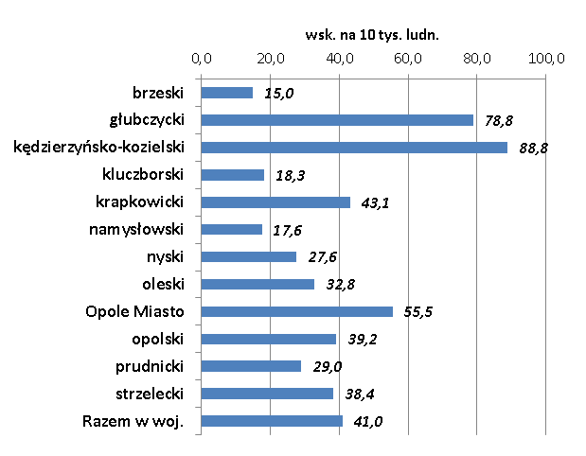

Źródło: gminne i powiatowe oceny zasobów pomocy społecznejw 2019 r., zamieszczone w CAS – aplikacja *Ocena zasobów pomocy społecznej*, oraz materiały własne ROPS   
w Opolu.

### Środowiskowe domy samopomocy

Zgodnie z rozporządzeniem Ministra Pracy i Polityki Społecznej z 9 grudnia 2010 r.   
w sprawie środowiskowych domów samopomocy, określającym m.in. tryb kierowania   
i przyjmowania do domów i standardy usług w nich świadczonych - ŚDS-y, w zależności od kategorii osób, dla których są przeznaczone, dzielą się na:

* typ A - dla osób przewlekle psychicznie chorych;
* typ B - dla osób z niepełnosprawnością intelektualną;
* typ C - dla osób wykazujących inne przewlekłe zaburzenia czynności psychicznych;
* typ D - dla osób ze spektrum autyzmu lub niepełnosprawnościami sprzężonymi[4].

Jednocześnie ŚDS może obejmować wsparciem więcej niż jedną kategorię wymienionych osób.

**Tabela 7. Środowiskowe domy samopomocy w woj. opolskim w 2019 r.**

|  |  |  |  |
| --- | --- | --- | --- |
| **Lp.** | **Powiat** | **Jednostka prowadząca ŚDS** | **Liczba miejsc** |
| 1. | brzeski | Org. pozarządowa na zlecenie Gminy Brzeg | 30 |
| 2 | głubczycki | Gmina Głubczyce | 60 |
| 3 | Kędzierzyńsko-kozielski | Gmina Kędzierzyn-Koźle | 50 |
| 4 | kluczborski | Gmina Kluczbork | 86 |
| 5 | krapkowicki | Gmina Krapkowice | 70 |
| 6 | namysłowski | Gmina Namysłów | 38 |
| 7 | nyski | Caritas Diecezji Opolskiej na zlecenie Gminy Nysa | 55 |
| 8 | oleski | Powiat Oleski | 37 |
| 9 |  | Gmina Praszka | 57 |
| 10 | Opole Miasto | Gmina Opole | 50 |
| 11 |  | Org. pozarządowa na zlecenie Gminy Opole | 80 |
| 12 | prudnicki | Gmina Prudnik | 60 |
| 13 | strzelecki | Gmina Strzelce Opolskie | 60 |
| **Razem** | | | **733** |

Źródło: opracowanie własne ROPS w Opolu na podstawie gminnych i powiatowych ocen zasobów pomocy społecznej w 2019 r., zamieszczonych w CAS

W 2019 r. w woj. opolskim w 13 ŚDS-ach było 733 miejsc dla osób wykazujących zaburzenia psychiczne (o 6 miejsc więcej niż w 2018 r.).

Spośród środowiskowych domów samopomocy w województwie:

* 9 prowadzonych jest przez gminę (Głubczyce – ŚDS w Nowych Gołuszowicach, Praszka – ŚDS w Ganie, Strzelce Opolskie, Prudnik, Krapkowice, Namysłów, Opole, Kluczbork, Kędzierzyn–Koźle);
* 1 przez powiat – oleski (ŚDS w Sowczycach);
* 3 przez podmioty niepubliczne na zlecenie gmin (w Brzegu, Nysie i w Opolu).

W 2019 r. koszt utrzymania tych placówek wyniósł 17,3 mln zł (z uwagi na wzrost liczby miejsc w ŚDS-ach koszt ich utrzymania zwiększył się w porównaniu do 2017 r.   
o 56%)[5].

Najwyższe wskaźniki liczby miejsc w ŚDS-ach do liczby ludności mają: powiat oleski (prawie 15 miejsc) oraz głubczycki i kluczborski (ponad 13). Natomiast najniższy jest w powiecie brzeskim (nieco ponad 3 miejsca na 10 tys. ludności). Jednym powiatem   
w woj. opolskim bez środowiskowego domu samopomocy jest powiat opolski (a po dwa ŚDS-y występują w Opolu Mieście i powiecie oleskim). Średni wskaźnik dla woj. opolskiego wynosi 7,5.

**Wykres 5. Wskaźnik liczby miejsc w środowiskowych domach samopomocy (na 10 tys. ludności) w woj. opolskim w 2019 r. – wg powiatów**

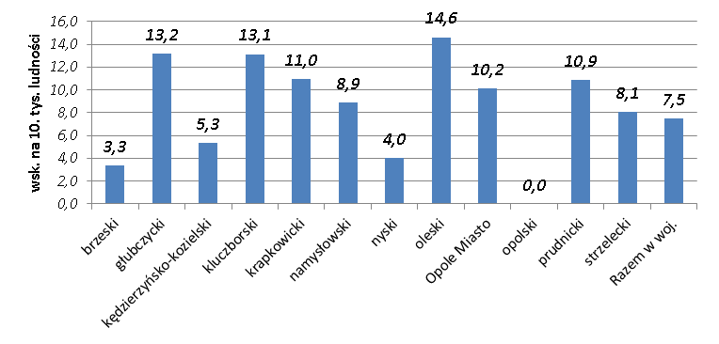

Źródło: opracowanie własne ROPS w Opolu na podstawie gminnych i powiatowych ocen zasobów pomocy społecznej w 2019 r., zamieszczonych w CAS.

Z badań przeprowadzonych przez ROPS w Opolu w 2018 r. wynika że liczba miejsc   
w środowiskowych domach samopomocy jest za mała w stosunku do potrzeb. Wg kadry kierowniczej ośrodków pomocy społecznej, by zaspokoić potrzeby - w 2020 r. liczba miejsc w ŚDS-ach winna wynosić 1 092 (o 50% więcej niż w 2018 r., w którym były 733 miejsca), w tym szczególnie wzrost winien dotyczyć miejsc typu A (dla osób przewlekle psychicznie chorych).

### Usługi opiekuńcze realizowane przez samorząd gminny lub na jego zlecenie

*Osobie samotnej, która z powodu wieku, choroby lub innych przyczyn wymaga pomocy innych osób, a jest jej pozbawiona, przysługuje pomoc w formie usług opiekuńczych lub specjalistycznych usług opiekuńczych*[6].

Usługi opiekuńcze obejmują pomoc w zaspokajaniu codziennych potrzeb życiowych osoby, opiekę higieniczną, pielęgnację oraz, w miarę możliwości, zapewnienie kontaktów   
z otoczeniem. Natomiast specjalistyczne usługi opiekuńcze to usługi dostosowane do szczególnych potrzeb wynikających z rodzaju schorzenia lub niepełnosprawności, świadczone przez osoby ze specjalistycznym przygotowaniem zawodowym[7].

W 2019 r. pomocą w formie usług opiekuńczych i specjalistycznych usług opiekuńczych objęto 3 684 osoby, w tym 624 osoby z zaburzeniami psychicznymi, które korzystały ze specjalistycznych usług opiekuńczych.

W latach 2018-2019 ogólna liczba osób objętych usługami wzrosła o 7,3%, z tego:

* w formie „zwykłych usług opiekuńczych objęto o 4,9% osób więcej;
* zakres specjalistycznych usług opiekuńczych zwiększył się o prawie 21%.

**Wykres 6. Liczba osób korzystających z usług opiekuńczych i specjalistycznych usług opiekuńczych w woj. opolskim w latach 2014-2019**

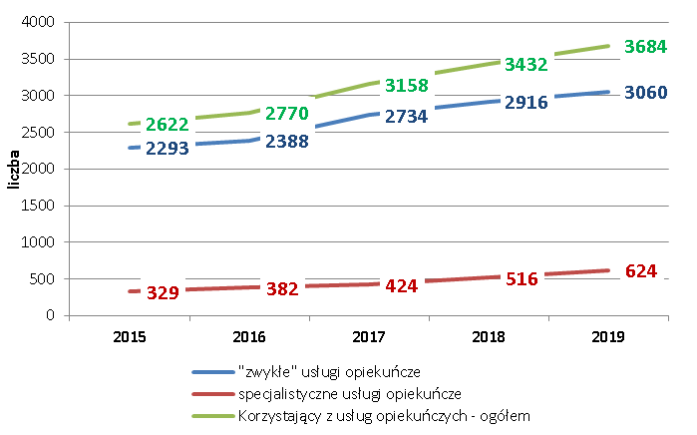

Źródło: gminne oceny zasobów pomocy społecznej woj. opolskiego w latach: 2014-2019 r., zamieszczone w CAS

W 2019 r. wskaźnik liczby osób objętych usługami na 10 tys. mieszkańców województwa wzrósł z 34,8 do 37,5 (o 2,7 pkt.), w tym najbardziej w powiatach: głubczyckim (o ponad 11 pkt.), brzeskim (o 6.2 pkt.) oraz nyskim (o 4,4 pkt.).

**Wykres 7. Liczba osób objętych usługami opiekuńczymi i specjalistycznymi usługami opiekuńczymi w powiatach woj. opolskiego w latach 2018-2019 (wskaźnik na 10 tys. ludności)**

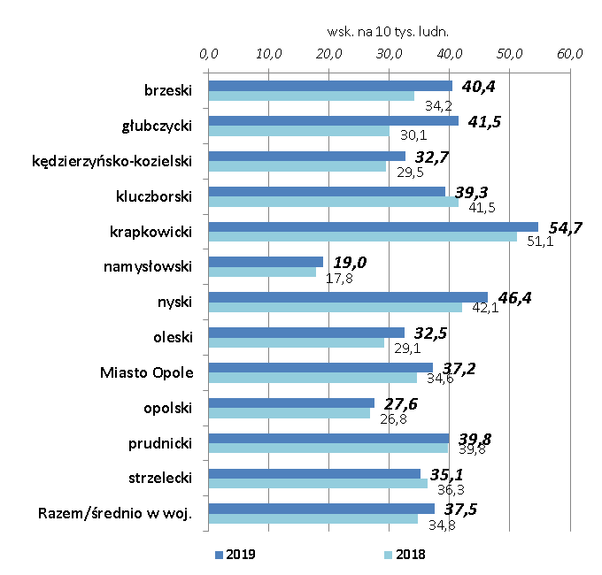

Źródło: opracowanie własne ROPS w Opole na podstawie *Sprawozdania MRPiPS-03   
z udzielonych świadczeń pomocy społecznej - pieniężnych, w naturze i usługach* za   
2019 r.

**Tabela 8. Liczba osób korzystających z usług opiekuńczych i specjalistycznych usług opiekuńczych i wskaźnik na 10 tys. ludności w woj. opolskim w latach 2018-2019**

| **Powiat** | **Liczba osób korzystających  z usług opiekuńczych  i specjalistycznych usług opiekuńczych w 2019 r.** | | | wskaźnik liczby korzystających  z usług opiekuńczych na 10 tys. ludności powiatu  w 2018 r. | wskaźnik liczby korzystających  z usług opiekuńczych na 10 tys. ludności powiatu  w 2019 r. |
| --- | --- | --- | --- | --- | --- |
| **Razem** | *z tego:* | |
| zwykłe | specjalistyczne |
| brzeski | **363** | 316 | 47 | 34,2 | **40,4** |
| głubczycki | **189** | 152 | 37 | 30,1 | **41,5** |
| kędzierzyńsko-kozielski | **307** | 253 | 54 | 29,5 | **32,7** |
| kluczborski | **257** | 218 | 39 | 41,5 | **39,3** |
| krapkowicki | **349** | 323 | 26 | 51,1 | **54,7** |
| namysłowski | **81** | 69 | 12 | 17,8 | **19,0** |
| nyski | **631** | 426 | 205 | 42,1 | **46,4** |
| oleski | **209** | 171 | 38 | 29,1 | **32,5** |
| Miasto Opole | **476** | 417 | 59 | 34,6 | **37,2** |
| opolski | **341** | 325 | 16 | 26,8 | **27,6** |
| prudnicki | **220** | 141 | 79 | 39,8 | **39,8** |
| strzelecki | **261** | 249 | 12 | 36,3 | **35,1** |
| **Razem/średnio w woj.** | **3 684** | **3 060** | **624** | **34,8** | **37,5** |

Źródło: opracowanie własne ROPS w Opolu na podstawie *Sprawozdanie MRPiPS-03   
z udzielonych świadczeń pomocy społecznej, pieniężnych, w usługach i naturze* za 2019 r.

W latach 2015-2019 liczba osób korzystających z usług opiekuńczych (w tym specjalistycznych) wzrosła o 40,5% (z 2 622 do 3 684 osób), przy czym o prawie 90% wzrosła liczba osób objętych specjalistycznymi usługami opiekuńczymi (dla zaburzonych psychicznie).

**Tabela 9. Koszt usług opiekuńczych w woj. opolskim w 2019 r.**

|  |  |  |  |  |  |  |
| --- | --- | --- | --- | --- | --- | --- |
| **Wyszczególnienie** | **Usługi opiekuńcze w woj. opolskim w 2019 r.** | | | | | |
| **Koszt usług w zł** | **Liczba osób objętych usługami** | **Liczba godzin usług** | **Średnia liczba godzin usług** | **Średni koszt 1 godziny usług  w zł** | **Źródło finansowania** |
|
| usługi opiekuńcze "zwykłe" | 15 181 880 | 3 060 | 684 283 | ok. 1 godziny dziennie | ***22,18*** | budżet gmin |
| specjalistyczne usługi opiekuńcze dla osób  z zaburzeniami psychicznymi | 4 883 425 | 624 | 148 154 | ok. 1 godziny dziennie | ***32,96*** | budżet państwa |
| **Razem** | **20 065 305** | **3 684** | **832 437** | **1 godzina dziennie** | ***24,10*** | **x** |

Źródło: obliczenia własne ROPS w Opolu na podstawie Sprawozdania MRPiPS-03   
z udzielonych świadczeń pomocy społecznej - pieniężnych, w naturze i usługach za   
2019 r.

W 2019 r. średnio w województwie udzielano ok. 1 godziny usług dziennie, a koszt wykonania 1 godziny usług wyniósł przeciętnie 24,10 zł, przy czym – koszt usług finansowanych przez gminy – 22,18 zł, a koszt specjalistycznych usług (finansowanych   
z budżetu państwa)   
32,96 zł. W porównaniu do 2018 r. średni koszt godziny usług opiekuńczych („zwykłych”   
i specjalistycznych”) wzrósł o ok. 3 zł.

Infrastruktura i zakres usług społecznych w woj. opolskim dla osób starszych   
i niesamodzielnych od kilku lat systematycznie powiększa się, w tym:

* najbardziej wzrosła liczba miejsc w placówkach całodobowej opieki(dla osób niepełnosprawnych, przewlekle chorych lub w podeszłym wieku) - o 49% - z 723   
  w 2018 r. do 1 080 miejsc we wrześniu 2020 r.;
* o 7,3% wzrosła liczba objętych usługami opiekuńczymi, a o 3,7% liczba miejsc   
  w dziennych domach pomocy (w latach 2018-2019 r.).

Natomiast w relacji do liczby mieszkańców województwa największy wzrost świadczeniobiorców odnotowano w 2019 r. (w porównaniu do 2018 r.) w zakresie:

* liczby osób objętych usługami opiekuńczymi – z 34,8% do 37,5%;
* liczby miejsc w placówkach całodobowej opieki – z 7,2% do 8,1%.

**Wykres 10. Wskaźnik liczby miejsc w instytucjach opieki i wsparcia dla osób starszych i niepełnosprawnych (na 10 tys. ludności) w woj. opolskim w latach 2015-2019**

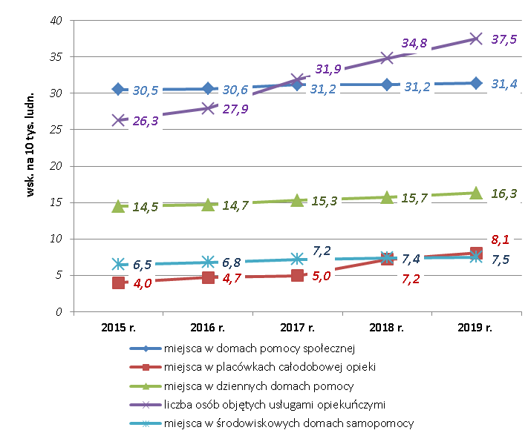

Źródło: opracowanie własne ROPS w Opolu.

### Uniwersytety III wieku w Polsce i woj. opolskim

Wg najbardziej aktualnych danych GUS w 2018 r. w Polsce były ogółem 640 Uniwersytety III Wieku, w których uczestniczyło ponad 113 tys. seniorów[8].

Misją Uniwersytetu Trzeciego Wieku jest przede wszystkim aktywizowanie ludzi starszych poprzez m.in. rozwijanie zainteresowań, aktywne spędzanie czasu, poznawanie nowych ludzi. UTW prowadzą działalność w zakresie: kształcenia, nauki i poszerzenia wiedzy oraz rozwijania zainteresowań słuchaczy, a także organizują imprezy kulturalne, upowszechniają zdrowy styl życia, organizują pomoc wzajemną.

Wśród słuchaczy i uczestników zajęć prawie 72% stanowią osoby w wieku 61-70 lat, a ponad 16% to osoby pow. 76 lat. Najmłodsi słuchacze (60 lat i mniej) to ok. 12% wszystkich osób uczestniczących w zajęciach UTW.

W strukturze słuchaczy wg wyksztalcenia dominują osoby z wyższym (37,9%)   
i średnim (50,5%) wykształceniem.

**Mapa 2. Uniwersytety III Wieku w Polsce – wg województw (w roku akademickim 2017/2018 r.)**

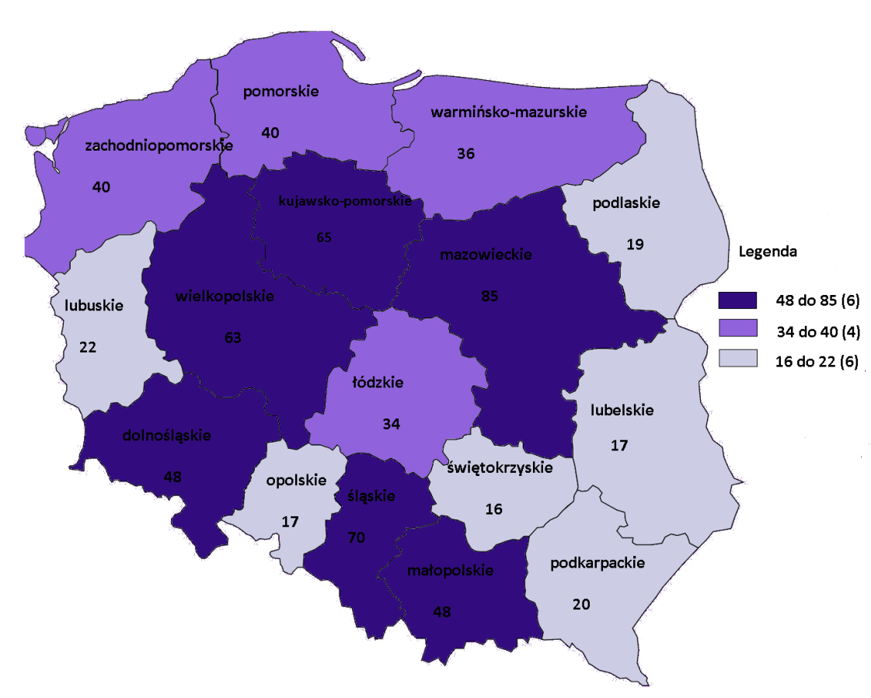

Źródło: opracowanie własne ROPSna podstawie *Uniwersytety Trzeciego Wieku w roku akademickim 2017/2018, GUS, Warszawa, Gdańsk, 2019*

W woj. opolskim wskaźnik liczby uczestników na 10 tys. ludności w wieku powyżej 50 lat wynosił 53,0, co sytuowało region na 13 pozycji w kraju.

**W 2019 r. - wg badań ROPS w Opolu, liczba uniwersytetów III wieku w woj. opolskim wzrosła do 23, a liczba seniorów – uczestników zajęć, wyniosła 2 662[9].**

**Tabela 11. Uniwersytety Trzeciego Wieku w woj. opolskim w 2019 r.**

|  |  |  |  |
| --- | --- | --- | --- |
| **Lp.** | **Powiat** | **Liczba UTW** | **Liczba słuchaczy** |
| 1. | brzeski | 1 | 50 |
| 2. | kędzierzyńsko-kozielski | 3 | **553** |
| 3. | kluczborski | 1 | 198 |
| 4. | krapkowicki | 2 | 255 |
| 5. | namysłowski | 1 | 50 |
| 6. | nyski | 5 | 475 |
| 7. | oleski | 2 | 125 |
| 8. | opolski | 1 | 128 |
| 9. | prudnicki | 2 | 155 |
| 10. | strzelecki | 2 | 73 |
| 11. | Miasto Opole | 3 | 600 |
| **Razem** | | **23** | **2 662** |

Źródło: opracowanie własne ROPS w Opolu

### Mieszkania chronione

Mieszkania chronione to forma pomocy umożliwiająca osobom potrzebującym przygotowanie do samodzielnego życia. Mogą też być miejscem zastępczego pobytu osób wymagających wsparcia placówki całodobowej opieki.

Mieszkania chronione mają zapewnić osobom będącym w trudnej sytuacji życiowej, w tym szczególnie z zaburzeniami psychicznymi, warunki do samodzielnego życia   
w środowisku i integracji ze społecznością lokalną. Proces usamodzielniania   
i funkcjonowania w lokalnej społeczności jest prowadzony pod opieką specjalistów   
i obejmuje osoby, które nie wymagają: systematycznej pomocy w formie usług opiekuńczych, w tym specjalistycznych lub całodobowej opieki w placówkach stacjonarnych[10].

W 2019 r. w woj. opolskim liczba miejsc w mieszkaniach chronionych wyniosła 186 (o 10% więcej niż w 2018 r. oraz 34% więcej niż w 2017 r.), z tego:

* 40 miejsc (22%) przypadało dla młodzieży opuszczającej placówki opieki   
  i wychowania;
* 86 miejsc przeznaczonych było dla osób z zaburzeniami psychicznymi (46%);
* 60 miejsc zajmowały osoby starsze oraz inne mające trudności   
  w samodzielnym funkcjonowaniu (32%).

**Tabela 12. Mieszkania chronione w województwie opolskim w 2019 r.**

|  |  |  |  |  |  |  |
| --- | --- | --- | --- | --- | --- | --- |
| **Powiat** | **Mieszkania chronione w woj. opolskim w 2019 r.** | | | | | Wskaźnik liczby miejsc na 10 tys. ludności |
| **Wyszczególnienie**  (gmina lub powiat) | **Liczba mieszkań/miejsc** | *w tym:* | | |
| *dla osób usamodzielnianych, opuszczających niektóre typy placówek opiekuńczo-wychowawczych, schronisk, zakłady poprawcze i inne* | *dla osób z zaburzeniami psychicznymi* | *dla osób w podeszłym wieku* |
| **Liczba mieszkań - razem** | **125** | **10** | ***55*** | ***60*** | **x** |
|  | | | | | | |
| **Liczba miejsc** | | | | | | |
| brzeski | *Gmina Brzeg* | *7* | *0* | *7* | *0* | *1,9* |
| *Powiat Brzeski* | *10* | *10* | *0* | *0* |
| kędzierzyńsko-kozielski | *Gmina Kędzierzyn-Koźle* | *52* | *0* | *52* | *0* | *5,9* |
| *Powiat Kędzierzyńsko-Kozielski* | *3* | *3* | *0* | *0* |
| kluczborski | *Gmina Kluczbork* | *6* | *0* | *6* | *0* | *0,9* |
| krapkowicki | *Gmina Krapkowice* | *9* | *1* | *8* | *0* | *2,5* |
| *Powiat Krapkowicki* | *7* | *7* | *0* | *0* |
| nyski | *Gmina Nysa* | *9* | *0* | *9* | *0* | *0,8* |
| *Gmina Paczków* | *2* | *0* | *2* | *0* |
| Miasto Opole | *Miasto Opole* | *8* | *8* | *0* | *0* | *0,6* |
| opolski | *Powiat opolski* | *8* | *8* | *0* | *0* | *0,6* |
| prudnicki | *Powiat Prudnicki* | *3* | *3* | *0* | *0* | *0,9* |
| *Gmina Biała* | *2* | *0* | *2* | *0* |
| strzelecki | *Gmina Strzelce Opolskie* | *60* | *0* | *0* | *60* | *8,1* |
| **Liczba miejsc w woj. opolskim – razem** | | **186** | **40** | **86** | **60** | ***1,7*** |

Źródło: opracowanie własne ROPS w Opolu na podstawie gminnych i powiatowych ocen zasobów pomocy społecznej w 2019 r.

W układzie powiatów w 2019 r.:

* najwięcej miejsc w mieszkaniach chronionych miał powiat strzelecki – 60 miejsc dla osób starszych (wskaźnik 8,1, co oznacza, że na 10 tys. ludności przypadało ponad 8 miejsc w takich mieszkaniach);
* drugą pozycję pod względem dostępności mieszkań chronionych zajmował powiat kędzierzyńsko-kozielski (52 mieszkania chronione dla osób   
  z zaburzeniami psychicznymi i 3 dla usamodzielniającej się młodzieży) – prawie 6 mieszkań na wskaźnik na 10 tys. ludności;
* w 3 powiatach województwa (głubczyckim, namysłowskim i oleskim) brak jest mieszkań chronionych.

Rozwój mieszkalnictwa chronionego i wspomaganego jest jednym z priorytetów programów współfinasowanych ze środków europejskich (Program Operacyjny Wiedza Edukacja Rozwój na lata 2014-2020) oraz RPO WO na lata 2014-2020 oraz), w ramach których realizowane są projekty polegające za wdrażaniu standardów oraz tworzeniu mieszkań wspomaganych dla różnych grup ludności, w tym m.in. osób   
z niepełnosprawnościami.

Działania na rzecz osób starszych i niepełnosprawnych z wykorzystaniem środków unijnych prowadzi m. in. Regionalny Ośrodek Polityki Społecznej w Opolu, który m. in.   
w partnerstwie z Województwem Łódzkim realizuje Projekt pn. *Niezależne życie – wypracowanie standardu i przeprowadzenie pilotażu w zakresie usług mieszkalnictwa wspomaganego dla osób z chorobami neurologicznymi, w tym z chorobą Alzheimera   
i chorobą Parkinsona oraz osób starszych*.   
**W jego efekcie w 2019 r. w woj. opolskim powstały 3 mieszania wspomagane   
(w Brzegu, Białej i Paczkowie – łącznie dla 6 osób),** a wdrożony standard w tym zakresie ma być w przyszłości promowany wśród samorządów w całym kraju.

Łącznie liczba miejsc w mieszkaniach chronionych w woj. opolskim wzrosła w 2019 r. o 18 (2 nowe mieszkania chronione dla łącznie 6 osób utworzyły: Powiat Prudnicki   
i Powiat Opolski, a w Opolu i Nysie w już istniejących mieszkaniach zwiększono liczbę odpowiednio o dwa i cztery).

Wg aktualnych informacji - do września 2020 r., liczba mieszkań chronionych w woj. opolskim zwiększyła się o 9, z tego 7 mieszkań (wspieranych i treningowych) na 11 miejsc utworzyła Gmina Głuchołazy, a 2 kolejne mieszkania wspomagane (na 4 miejsca) powstały w Gminie Biała, w ramach realizacji projektu ROPS w Opolu „Nie-sami-dzielni *– rozwój usług społecznych oraz wspierających osoby niesamodzielne*” (RPO WO 2014-2020), przy czym do końca 2020 r., w ramach tego projektu, ROPS w Opolu planuje otwarcie kolejnych 6 mieszkań chronionych na 8 miejsc w Paczkowie (zwiększy to łączną liczbę miejsc w mieszkaniach chronionych w woj. opolskim do 206).

### Teleopieka i inne formy wsparcia

*Teleopieka* to jedna z form wsparcia osób starszych i niepełnosprawnych w swoim miejscu zamieszkania. Oferowany jest samorządowi terytorialnemu głównie przez firmy prywatne, które tworząc je wykorzystują do tego celu nowoczesne środki komunikacji teleinformatycznych.

Najczęściej stosowanym w tym systemie rozwiązaniem jest przycisk przywoławczy zawieszony na szyi lub przypięty do nadgarstka osoby, który po naciśnięciu wysyła sygnał do centrum odbiorczego celem uzyskania pomocy.

Adresatem usługi teleopieki jest jedna osoba, ale jako system *Teleopieka* może być bardzo ważnym elementem zapewnienia tańszej i skuteczniejszej pomocy i opieki medycznej lokalnej społeczności (głównie miejskiej). Może też sprzyjać ograniczaniu przenoszenia osób do stacjonarnych miejsc opieki całodobowej (domów pomocy społecznej lub zakładów opiekuńczo-leczniczych).

W 2019 r. **z systemu teleopieki korzystało w woj. opolskim 112 osób** (w Opolu – 4 osoby, Prószkowie – 20 osób oraz w ramach projektu ROPS w Opolu *Nie-Sami-Dzielni – rozwój usług społecznych oraz wspierających osoby niesamodzielne* – 88 osób, tj. 51   
w Kędzierzynie-Koźlu, 12 w Kluczborku i 25 w Pokoju).

W 2020 r. (do grudnia) w ramach projektu *Nie-Sami-Dzielni* planuje się objąć wsparciem w powiecie krapkowickim 80 seniorów.

Ponadto - w ramach działań podejmowanych na rzecz osób niesamodzielnych (rodzin z dziećmi i seniorów) Samorząd Województwa Opolskiego we współpracy z 68 gminami woj. opolskiego wydał 88 tys. Opolskich Kart Rodziny i Seniora (w ramach programu *Specjalnej Strefy Demograficznej w województwie opolskim do 2020 r. „Opolskie dla Rodziny”*), uprawniających do korzystania przez m. in. osoby starsze   
z systemu powszechnych zniżek i ulg w opłatach za usługi kulturalne, edukacyjne, zdrowotne (do maja 2020 r. w projekcie uczestniczyło 217 partnerów - podmiotów komercyjnych i organizacji pozarządowych z terenu całego woj. opolskiego).

Wielu seniorów regionu korzysta także z różnych środowiskowych form wsparcia finansowanych przez gminy (Koperty życia, lokalne Karty Rodziny lub Seniora, udział   
w imprezach integracyjnych, możliwość wypożyczania sprzętu rehabilitacyjnego). Powstają również (choć na razie liczba tych instytucji jest znikoma) punkty/centra informacji senioralnej lub centra wolontariatu. W kilku samorządach (Opole, Nysa, Kluczbork, Kędzierzyn-Koźle, Gogolin, Strzelce Opolskie) polityka senioralna jest częścią przyjętych przez rady gminy strategii i programów.

### Rady seniorów[11]

W październiku 2020 r. funkcjonowały w woj. opolskim 22 Rady Seniorów, działających jako organ doradczy w samorządzie gminnym. Są to:

1. Gminna Rada Seniorów w Gogolinie (15 członków);
2. Rada Seniorów Miasta Opola (14 członków);
3. Rada Seniorów Gminy Dobrzeń Wielki (15 członków);
4. Głubczycka Rada Seniorów (10 członków);
5. Miejska Rada Seniorów w Głuchołazach (15 członków);
6. Miejska Rada Seniorów w Kędzierzynie-Koźlu (11 członków);
7. Namysłowska Rada Seniorów (16 członków);
8. Rada Seniorów Gminy Niemodlin (12 członków);
9. Rada Seniorów w Nysie (23 członków) - II kadencja zakończyła się we wrześniu 2020 r., III kadencja rozpoczyna się w październiku 2020 r.;
10. Rada Seniorów w Oleśnie (7 członków);
11. Rada Seniorów w Paczkowie (10 członków);
12. Prudnicka Rada Seniorów (19 członków);
13. Miejska Rada Seniorów w Brzegu (11 członków);
14. Kluczborska Rada Seniorów (18 członków);
15. Rada Seniorów Gminy Grodków (16 członków);
16. Gminna Rada Seniorów w Kietrzu (11 członków);
17. Rada Seniorów Gminy Ujazd (12 członków);
18. Gminna Rada Seniorów w Tułowicach (10 członków);
19. Gminna Rada Seniorów w Zdzieszowicach (9 członków);
20. Rada Seniorów Gminy Łubniany ( około 18 członków);
21. Rada Seniorów Gminy Tarnów Opolski (11 członków);
22. Gminna Rada Seniorów w Strzelcach Opolskich (14 członków).

**Mapa 3. Rady seniorów w gminach woj. opolskiego w październiku 2020 r.**

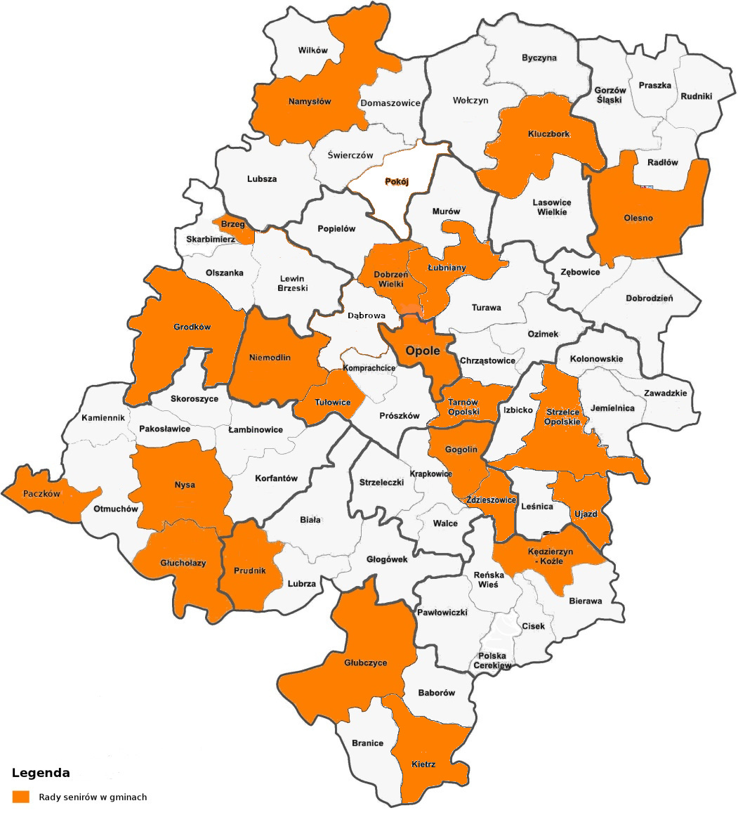

Źródło: opracowanie własne ROPS w Opolu

### Warsztaty terapii zajęciowej

Warsztaty Terapii Zajęciowej (WTZ)to placówki, posiadające odrębność organizacyjną i finansową, które umożliwiają osobom niepełnosprawnym uczestnictwo   
w rehabilitacji społecznej i zawodowej celem pozyskania lub przywrócenia umiejętności niezbędnych do podjęcia zatrudnienia[12].

Rehabilitacja zawodowa ma na celu ułatwienie jej uczestnikowi uzyskanie   
i utrzymanie odpowiedniego zatrudnienia oraz awansu zawodowego poprzez poradnictwo zawodowe, udział w szkoleniach zawodowych oraz pośrednictwo pracy[13]. Natomiast celem rehabilitacji społecznej jest umożliwienie osobom niepełnosprawnym uczestniczenia w życiu społecznym[14].

WTZ-y finansowane są ze środków PFRON, środków samorządowych i innych źródeł.

W 2017 r. w kraju było 715 warsztatów terapii zajęciowej, w których uczestniczyło 27,1 tys. osób niepełnosprawnych[15].

**W 2019 r. w woj. opolskim funkcjonowało 15 WTZ-ów, w których uczestniczyło 455 osób niepełnosprawnych.**

### Zakłady aktywności zawodowej

Zakłady Aktywności Zawodowej (ZAZ)to jednostki tworzone w ramach chronionego rynku pracy celem zatrudnienia osób niepełnosprawnych lub przygotowania ich do zatrudnienia na otwartym rynku pracy.

ZAZ-y mogą być tworzone przez gminę, powiat, fundację, stowarzyszenie lub inną organizację społeczną, której statutowym zadaniem jest rehabilitacja zawodowa   
i społeczna osób niepełnosprawnych[16]. Są wyodrębnioną organizacyjnie i finansowo jednostką, w której co najmniej 70% ogółu osób zatrudnionych stanowią osoby niepełnosprawne, przy czym pracownicy z umiarkowanym stopniem niepełnosprawności, u których stwierdzono autyzm, upośledzenie umysłowe lub chorobę psychiczną mogą stanowić maksymalnie 35% ogółu zatrudnionych.

ZAZ oprócz działalności rehabilitacyjno-zawodowej może także prowadzić działalność gospodarczą, a z uzyskanych dochodów tworzyć zakładowy fundusz aktywności (na zadania rehabilitacyjne i aktywizujące).

W 2019 r. w kraju funkcjonowało 118 zakładów aktywności zawodowej, w których zatrudnionych było ogółem 6927 osób, w tym 3639 ze schorzeniami specjalnymi[17].

**W 2019 r. w woj. opolskim powstały dwa nowe zakłady aktywności zawodowej   
(w Kędzierzynie-Koźlu i Kluczborku), zwiększając ich liczbę w województwie do 4 (dwa pozostałe działają w Opolu i w Branicach). Liczba zatrudnionych osób niepełnosprawnych w tych instytucjach zwiększyła się do 153 (ze 112 osób   
w 2018 r.)**.

### Organizacje pozarządowe w Polsce i woj. opolskim

Według danych Stowarzyszenia Klon/Jawor oraz danych GUS w Polsce w 2018 r. było zarejestrowanych 22 tys. fundacji i 112 tys. stowarzyszeń[18]. Jednak aktywną działalność prowadzi tylko część z nich (wg szacunków jest to ok. 70%), pozostałe - mimo iż są nadal zarejestrowane nie prowadzą działalności. Szacuje się, że liczba aktywnie działających organizacji obejmuje 88,1 tys. podmiotów, tj. organizacji mających osobowość prawną, stowarzyszeń i podobnych organizacji społecznych, fundacji, społecznych podmiotów wyznaniowych oraz organizacji samorządu gospodarczego   
i zawodowego (bez organizacji pracodawców i związków zawodowych)[19]. Pomiędzy   
2010 r. a 2018 r. liczba aktywnych organizacji zwiększyła się o 10,0% (z 80,1 tys. do 88,1 tys.)[20].

**Mapa 4. Liczba zarejestrowanych organizacji pozarządowych w Polsce w 2018 r. (fundacji i stowarzyszeń - 134 tys.) - wg województw**

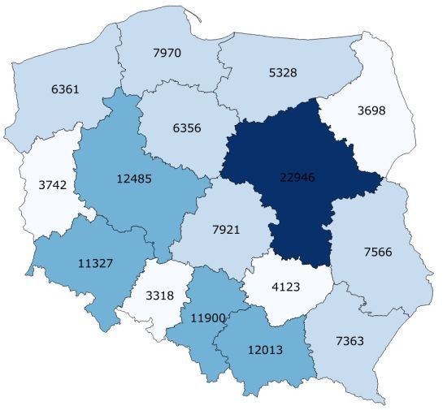

# Źródło: NGO.pl Portal organizacji pozarządowych, *Publicystyka. Sektor pozarządowy w 2018. Ile jest w Polsce organizacji?* https://publicystyka.ngo.pl/sektor-pozarzadowy-w-2018-ile-jest-w-polsce-organizacji (05.09.2020 r.).

W przeliczeniu na 10 tys. mieszkańców – najwięcej organizacji pozarządowych odnotowano w woj. mazowieckim – 43, a najmniej w woj. śląskim – 26. Województwo opolskie plasuje się na 11 pozycji pod względem wskaźnika liczby organizacji III sektora - na każde 10 tys. mieszkańców regionu – przypadają 33 organizacje.

Spośród ok. 3 tys. organizacji pozarządowych, aktywnie działających w woj. opolskim, około 800 prowadzi działalność w zakresie polityki społecznej, w tym ok. 200 podmiotów działa aktywnie w obszarze wsparcia osób starszych i niepełnosprawnych, tj.:

* w obszarze działań profilaktycznych ok. 60 organizacji zajmuje się działaniami na rzecz osób niepełnosprawnych, ok. 100 organizacji prowadzi działalność   
  w zakresie poprawy zdrowia mieszkańców (rehabilitacja neurologiczna   
  i funkcjonalna starszych mieszkańców, wsparcie chorych na Alzheimera), a 20 organizacji prowadzi poradnictwo psychologiczne, prawne, pedagogiczne;
* w obszarze działań aktywizacyjnych można wskazać ok. 30 organizacji pozarządowych pracujących na rzecz aktywizacji społecznej i zawodowej mieszkańców, w tym osób niepełnosprawnych i z zaburzeniami psychicznymi (np. WTZ-y, ZAZ-y i inne podmioty ekonomii społecznej);
* w obszarze działań integracyjnych szeroko zakrojone działania prowadzi znaczna ich większość (tworzenie klubów seniora, imprezy okolicznościowe, festiwale, konkursy, wyjazdy turystyczne itp.).

Spośród wielu organizacji *non-profit* działających na rzecz osób niesamodzielnych, wiodącą rolę odgrywa Caritas Diecezji Opolskiej, obejmując wsparciem ok. 45 tys. starszych i niesamodzielnych mieszkańców województwa. Caritas prowadzi szeroką działalność opiekuńczo-pielęgnacyjną oraz hospicyjną, która w ramach 45 funkcjonujących Stacji Opieki obejmuje usługami mieszkańców woj. opolskiego.

### Podsumowanie

Województwo opolskie należy do regionów kraju, w którym niekorzystne zjawiska   
i procesy demograficzne w szczególny sposób wpływają na tempo starzenia się społeczeństwa, co wpływa na realizację wielu elementów lokalnej i regionalnej polityki społecznej. Niska dzietność, przewaga zgonów nad urodzeniami oraz wyjątkowe w skali kraju ogólne saldo migracji, sprawia, że wraz ze spadkiem liczby ludności wzrasta liczba osób niesamodzielnych, w tym starszych, zwłaszcza po 80 roku życia.

Mimo że województwo dysponuje dobrze rozwiniętą infrastrukturą usług na rzecz osób starszych i niesamodzielnych, nadal – z uwagi na dynamicznie wzrastające potrzeby w tym zakresie[21], oferta miejsc opieki i wsparcia oraz możliwości realizacji większej liczby usług opiekuńczych są ograniczone.

Z przeprowadzonych badań i analiz wynika, że długofalowe działania na rzecz osób starszych i niepełnosprawnych winny:

* rozwijać system wsparcia osób niesamodzielnych oraz ich rodzin, poprzez zwiększenie liczby miejsc opieki całodobowej z miejscami okresowego pobytu,   
  a w szczególności zwiększenie oferty usług świadczonych w lokalnej społeczności (domy dziennego pobytu, środowiskowe domy samopomocy, kluby seniora, uniwersytety III wieku, usługi opiekuńcze, edukacyjne, wspomagające, w tym świadczone przez asystentów osób niesamodzielnych, a także w formie mieszkalnictwa wspomaganego);
* umożliwić tworzenie placówek łączących różne formy wsparcia (np. pomocy społecznej i ochrony zdrowia na rzecz osób niesamodzielnych), w tym w formie mieszkalnictwa wspomaganego;
* rozwijać usługi społeczne świadczone w miejscu zamieszkania (edukacyjne, wspomagające, rehabilitacyjne, pielęgnacyjne, kulturalne, rekreacyjne itp.), w tym   
  z udziałem asystentów (rodziny, osób strasznych, z niepełnosprawnościami),   
  w szczególności usług aktywizujących i wspomagających (np. w formie mieszkań chronionych / treningowych / wspomagających);
* rozwijać kształcenie i doskonalenie zawodowe kadr pomocy społecznej poprzez dostosowanie programów szkoleń do zmieniających się potrzeb, a także poszerzenie katalogu form kształcenia (wizyty studyjne, warsztaty, seminaria, coaching);
* rozwijać katalog narzędzi wsparcia o działania diagnostyczne (np. rozpoznanie potrzeb osób przebywających w DPS co do deklaracji powrotu do środowiska   
  i skorzystania z usług świadczonych w lokalnej społeczności);
* rozwijać i doskonalić środowiskowe formy wsparcia łączących m.in. opiekę zdrowotną i społeczną oraz aktywizację osób niesamodzielnych, w tym w formie usług wspomagających, działań profilaktycznych, zapobiegających umieszczeniu osoby niesamodzielnej w placówce całodobowej opieki;
* dostosować profil kształcenia kadr pomocy społecznej, ochrony zdrowia, rynku pracy - o kompetencje właściwe dla sprawowania profesjonalnej opieki na rzecz różnych grup klientów (w tym szczególnie osób starszych o specyficznych potrzebach zdrowotnych i społecznych).

W związku z powyższym celem działań samorządu terytorialnego (we współpracy   
z organizacjami pozarządowymi i podmiotami komercyjnymi) winien być przede wszystkim rozwój rynku usług publicznych na rzecz seniorów i osób niepełnosprawnych, deinstytucjonalizacja usług oraz zwiększenie ich dostępności, tj.

* tworzenie środowiskowych form wsparcia dla osób starszych   
  i niesamodzielnych, szczególnie w formie:
* dziennych domów pomocy i środowiskowych domów samopomocy;
* miejsc opieki krótkookresowej;
* placówek wielofunkcyjnych, łączących miejsca opieki całodobowej   
  i dziennej oraz opiekę i pielęgnację z możliwością usług leczniczych   
  i rehabilitacyjnych;
* usług opiekuńczych i pielęgnacyjnych świadczonych w miejscu zamieszkania lub w formie mieszkania chronionego;
* nowoczesnych form teleinformatycznych (np. teleopieki);
* innych usług wspierających osoby starsze i niepełnosprawne oraz ich rodziny w codziennym funkcjonowaniu (usługi asystenckie, wytchnieniowe itp.).
* rozwój instytucjonalnych form wsparcia i współpracy międzysektorowej:
* rozwój rynku usług na rzecz osób starszych (wzrost liczby miejsc pracy   
  w obszarze usług dla osób starszych - *srebrna gospodarka*);
* wsparcie podmiotów (samorządu, III sektora, ekonomii społecznej)   
  w zatrudnieniu animatorów osób starszych i wolontariuszy, tworzenie warunków do rozwoju wolontariatu na rzecz osób starszych   
  i niesamodzielnych, platformy informatycznej   
  o instytucjach i usługach dla seniorów i osób niepełnosprawnych;
* modernizacja, rozbudowa i tworzenie infrastruktury dla osób starszych   
  i niepełnosprawnych, zwłaszcza na obszarach wiejskich oraz wsparcie realizacji usług w tych podmiotach;
* upowszechnienie działań w zakresie aktywności społecznej seniorów (rady seniorów, wymiana doświadczeń i umiejętności);
* wspieranie działań na rzecz integracji międzypokoleniowej.

*Opracowano*

*w Obserwatorium Polityki Społecznej*

*Regionalnego Ośrodka Polityki Społecznej w Opolu*

*Opole, wrzesień 2020 r.*

1. Art. 54-55 ustawy z dania 12 marca 2004 r. o pomocy społecznej (tekst jednolity Dz. U.   
   z 2019 poz. 1507 – tekst jednolity).
2. Na 29 placówek stacjonarnych pomocy społecznej (domów pomocy społecznej) 27 jest prowadzonych przez powiat lub na jego zlecenie oraz podmioty niepubliczne (zgromadzenia i wspólnoty zakonne Kościoła katolickiego), 1 przez gminę (Gogolin), a 1 przez osobę prawną (DPS w Jakubowicach).
3. Art. 67-69 ustawy z dnia 12 marca 2004 r. o pomocy społecznej (tekst jednolity Dz. U.   
   z 2019 poz. 1507).
4. Rozporządzenie Ministra Pracy i Polityki Społecznej z dnia 9 grudnia 2010 r. w sprawie środowiskowych domów samopomocy (Dz. U. z 2020 poz.249 – tek jednolity) weszło   
   w życie1 stycznia 2011 r.
5. Koszt utrzymania środowiskowych domów samopomocy jest finansowany z budżetu państwa i tylko w nieznacznym stopniu z własnych środków samorządu.
6. Art. 50 ustawy dnia 12 marca 2004 r. o pomocy społecznej (tekst jednolity Dz. U. z 2019 poz. 1507 – teks jednolity).
7. Tamże
8. Uniwersytety Trzeciego Wieku w roku akademickim 2017/2018, GUS, Warszawa, Gdańsk, 2019, <https://stat.gov.pl/obszary-tematyczne/edukacja/edukacja/uniwersytety-trzeciego-wieku-w-roku-akademickim-20172018,11,2.html> (30.09.2020 r.).
9. Dane pozyskane w październiku 2019 r. na podstawie inf. od przedstawicieli UTW w woj. opolskim oraz materiałów własnych ROPS w Opolu.
10. Art. 53 ustawy z 12 marca 2004 r. o pomocy społecznej.
11. Informacja własna ROPS w Opolu -.stan na 2 października 2020 r.
12. Zasady funkcjonowania WTZ-ów określają art. 10 – 10b ustawy z dnia 27 sierpnia 1997 r. o rehabilitacji zawodowej i społecznej oraz zatrudnianiu osób niepełnosprawnych (Dz. U. z 2020 r., poz. 426 – teks jednolity), a także rozporządzenie Ministra Gospodarki, Pracy   
    i Polityki Społecznej z dnia 25 marca 2004 r. w sprawie warsztatów terapii zajęciowej (Dz. U. z 2004 r., Nr 63, poz. 587).
13. Art. 8 ust 1.ustawy z dnia 27 sierpnia 1997 r. o rehabilitacji zawodowej i społecznej oraz zatrudnieniu osób niepełnosprawnych (Dz. U. z 2020 r., poz. 426 – teks jednolity).
14. Tamże art. 9 ust. 1
15. *Centra integracji społecznej, zakłady aktywności zawodowej i warsztaty terapii zajęciowej w 2017 r.*,GUS, Warszawa 2018
16. Zasady funkcjonowania ZAZ-ów określają art. 29 ustawy z dnia 27 sierpnia 1997 r.   
    o rehabilitacji zawodowej i społecznej oraz zatrudnianiu osób niepełnosprawnych (Dz. U.   
    z 2020 r., poz. 426 – teks jednolity) oraz rozporządzenie Ministra Pracy i Polityki Społecznej z dnia 17 lipca 2012 r. w sprawie zakładów aktywności zawodowej (Dz. U.   
    z 2012 r. poz. 850).
17. Zob. *Baza adresowa zakładów aktywności zawodowej*, Biuro Pełnomocnika Rządu ds. Osób Niepełnosprawnych, <http://niepelnosprawni.gov.pl/p,85,dane-dotyczace-zakladow-aktywnosci-zawodowej> (30.09.2020 r.).
18. # *Publicystyka. Sektor pozarządowy w 2018. Ile jest w Polsce organizacji?* https://publicystyka.ngo.pl/sektor-pozarzadowy-w-2018-ile-jest-w-polsce-organizacji (05.05.2020 r.).

   
19. *Działalność stowarzyszeń i podobnych organizacji społecznych, fundacji, społecznych podmiotów wyznaniowych oraz samorządu gospodarczego i zawodowego w 2018 r. - wyniki wstępne, marzec 2020 r.*, https://stat.gov.pl/obszary-tematyczne/gospodarka-spoleczna-wolontariat/gospodarka-spoleczna-trzeci-sektor/dzialalnosc-stowarzyszen-i-podobnych-organizacji-spolecznych-fundacji-spolecznych-podmiotow-wyznaniowych-oraz-samorzadu-gospodarczego-i-zawodowego-w-2018-r-wyniki-wstepne,3,8.html   
    (05.05.2020 r.).
20. Tamże, s. 1 oraz *Działalność stowarzyszeń i podobnych organizacji społecznych, fundacji, społecznych podmiotów wyznaniowych oraz samorządu gospodarczego   
    i zawodowego w 2018 r.,* GUS, marzec 2020 r.
21. Prognoza GUS wskazuje że do 2050 r. woj. opolskie będzie jednym z najstarszych demograficznie (razem z województwami: świętokrzyskim i łódzkim) - udział procentowy osób pow. 60 lat w populacji regionu zwiększy się z 20% obecnie do 40%.